Bài 2) câu 1 - từ file html4-layout.html trong thu muc bai 2. Hãy viết css để dựng thành

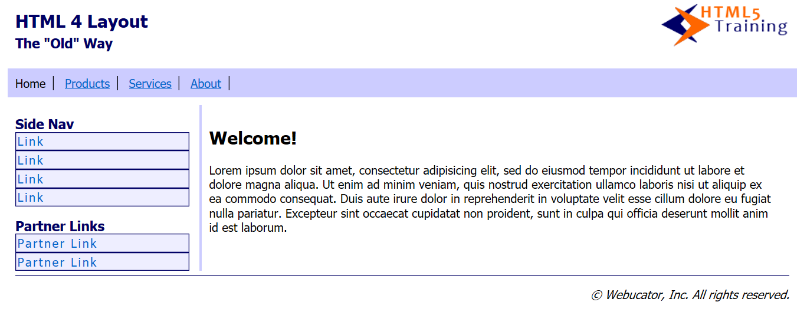

Câu 2) từ file này chuyển thành html5 với các thẻ nav, header, footer…. Thay thế thẻ <div> nếu có thể.